**几何中的计数——评价试题**

【选择题】

1. 下列说法中正确的是(　　)

　A．两条射线组成的图形叫做角 B．角是一条线段绕它的一个端点旋转而成的图形

　　C．有公共端点的两条线段组成的图形叫做角 D．角是一条射线绕着它的端点旋转而成的图形

1. 下列关于角的说法正确的是（ 　 ）

　A．两条射线组成的图形叫做角 　　 B．延长一个角的两边

　C．角的两边是射线，所以角不可以度量 　　 D．角的大小与这个角的两边长短无关

1. 下列关于平角、周角的说法正确的是（ 　 ）

A．平角是一条直线 　　　 B．周角是一条射线

C．反向延长射线*OA*，就形成一个平角 　 　 D．两个锐角的和不一定小于平角

1. 下列四个图形中，能用∠1，∠*AOB*，∠*O*三种方法表示同一个角的是（   ）

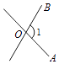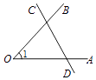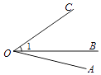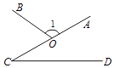

　　　 A．　  　　　　 　　 B．　  　　　　　 　 C．　  　　　 　　　 D．

1. 如图1，用两种方法表示同一个角的是 （ ）

A．∠1和∠*C*  B．∠2和∠*C* C．∠3和∠*A* D．∠4和∠*B*

图2中共有（ ）条线段．

A．110 B．90 C．55 D．45

1. 如图3，*O*是直线*AB*上一点，图中小于180°的角的个数为()

A．7 B．9 C．8 D．10

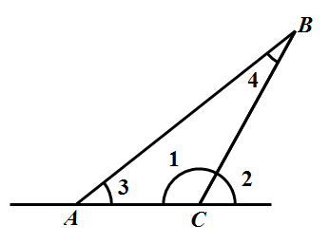

图1



图2

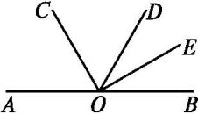

图3

1. 在一个钝角的内部，从它的顶点引5条互不相同的射线，则图中小于平角的角的个数是（ ）

A．28 B．21 C．15 D．6

1. 如图4，点*A*，*O*，*B*在同一条直线上，∠*BOD=*90°，∠*COE*=90°，图中互为余角的角有（ ）对，互为补角的角有（ ）对．

A．４，７　　 　 B．4，5 C．3，7 D．3，5

1. 图5中共有（ ）个三角形．

A．15 B．30 C．20 D．40

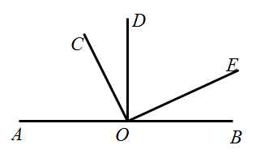

图4

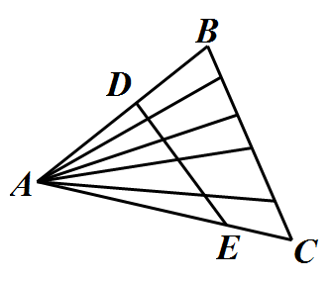

图5